

* Arley Magnolia Aquino Garcia
* Daniela Marcela Delgado Guzmán
* Jorge Nathanae Palomera Romero

4 de octubre de 2019

Instituto tecnologico de tepic

Ingeniería en tecnologías de la informacion y comunicación

outfit of the day

propuesta de proyecto infraestructura web

Contenido

Antecedentes: 2

Planteamiento del problema: 3

Objetivo general: 3

Objetivos específicos: 4

Método: 4

Cronograma: 5

Innovaciones: 6

Herramientas a usar: 6

Resultados esperados: 8

Referencias 8

# Antecedentes:

La imagen de una persona resulta siempre ser su tarjeta de presentación, como nos exponemos al mundo y ante los individuos con quienes convivimos diariamente; esto es una realidad con la que la sociedad ha tenido que vivir por incontables generaciones. Las modas son al igual un tema de interés, variable dependiendo de la localización geográfica, el estado climático e incluso como cuestión generacional.

Una buena presentación es importante porque solo bastan tres segundos para formarse una imagen de otra persona, uno de los aspectos importantes es la ropa que dice mucho de nosotros y con una sola impresión la gente, al verte, se hace una idea de ti. (Modelo, 2016)

Considerando ahora la importancia de una correcta y adecuada vestimenta, es de relevancia también pensar en aquellos factores que la complementan, evento, hora del día, complexión e incluso el estilo individual de cada persona ya que resulta impensable que por más parecidos que sean, dos guardarropas puedan llegar a resultar considerados idénticos.

Se puede decir que para las nuevas generaciones los arraigados prejuicios sobre la vestimenta no lo son tanto y ahora cualquiera puede vestirse libremente dependiendo de sus gustos, pero está en todos los individuos el deseo por presentar una imagen agradable no solo para terceros, sino que para ellos mismos.

Una persona que luce impecable será bien recibida en cualquier lugar. Se sabe que antes que una persona hable una sola palabra, la primera impresión está dada por su presentación personal. El cuidado de nuestra presentación personal es un reflejo del respeto que sentimos por nosotros mismos y, en consecuencia, por los demás. (Suarez, Morales, Molano, Estupiñal, & Sanchez, 2009).

En la actualidad el mundo de la tecnología ha incursionado en el mundo de la moda por medio de aplicaciones que permiten realizar diseños con base a plantillas, sin embargo, no están disponibles para un usuario promedio y su mercado apunta directamente a los profesionistas en el área textil.

No existe una aplicación web diseñada para el público en general y que permita diseñar conjuntos con base a un guardarropa personal. Esta tecnología solo ha sido vista en películas como la icónica “Clueless” del año 1995 y por algunos artistas que pueden costear sistemas personalizados.

# Planteamiento del problema:

En la actualidad los individuos llevan vidas que avanzan en forma acelerada, en las cuales las tecnologías forman un papel fundamental para la optimización de nuestros tiempos, esto incluido en agendas y formas mas básicas como las alarmas en los teléfonos móviles para no perder citas importantes.

Justamente es este ajetreo diario el que no permite tener el suficiente tiempo como para que una persona promedio pueda invertirlo en estar frente a su ropero buscando el cambio ideal para ir al trabajo, escuela o eventos sociales.

Es muy usual ya que antes de realizar cualquier salida las personas tomen un considerable espacio en su itinerario para la búsqueda del conjunto ideal, lo cual no siempre puede resultar factible, mucho menos para alguna salida de último momento.

Son considerables los inconvenientes que pueden convertir esta, en una tarea tediosa para personas que consideran la imagen personal algo relevante que debe de ser cuidado pero que a su vez manejan agendas de actividades que acaben por consumir la mayor parte del tiempo.

En resumidas cuentas, se propone el desarrollo de una aplicación web en la cual los usuarios que a manejen puedan almacenar fotografías de sus prendas de vestir, categorizadas dependiendo el tipo de prenda (zapatos, pantalones, bermudas, faldas, camisas/blusas, formal o informal).

Una vez alimentada de información, la aplicación otorgara la oportunidad de realizar combinaciones para los usuarios y finalmente, almacenar dichos cambios con alguna etiqueta que permita su consulta cuando sea necesario.

¿Es posible contar con una herramienta tecnológica que funcione como un optimizador para esta tarea rutinaria? ¿Sera verdaderamente un facilitador para los usuarios que la manejen otorgando facilidad y comodidad en su uso?

# Objetivo general:

Desarrollar mediante la implementación de diferentes tecnologías, una aplicación web que sea capaz de brindar a los usuarios que la manejen un estado de bienestar y confort al contar con la disponibilidad de acceder a su guardarropa de manera remota para realizar las deseadas combinaciones sobre sus prendas y que de esta manera se reduzcan los tiempos en el desempeño de esta actividad.

# Objetivos específicos:

Considerando la meta a la cual se desea llegar, se han establecido los siguientes objetivos específicos que funcionen como una guía para alcanzar la meta general sobre la implementación del proyecto a desarrollar:

* Aplicar las tecnologías y conocimientos sobre desarrollo web implementándolas en la creación de la aplicación.
* Otorgar una herramienta de utilidad que resulte sencilla de implementar por el usuario.
* Disminuir el tiempo otorgado en la tarea de armar conjuntos de ropa que resulten agradables y funcionales.

# Método:

Realizado el análisis sobre las diferentes metodologías de desarrollo de software, se llegó al acuerdo de implementar el método de desarrollo secuencial “modelo cascada” esto con base a las propias características del desarrollo del proyecto.

“El desarrollo del modelo se atribuye al teórico de la informática Winston W. Royce. Sin embargo, Royce no es el inventor de este modelo. Muy al contrario, en su ensayo de 1970 titulado Managing the Development of Large Software Systems, el teórico presenta una reflexión crítica acerca de los procedimientos lineales. A modo de alternativa, Royce presenta un modelo iterativo incremental en el que cada una de las fases se basa en la anterior y verifica los resultados de esta.

Royce propone un modelo compuesto por siete fases que se ha de ejecutar en diversas vueltas (iteraciones):

1. Requisitos de sistema
2. Requisitos de software
3. Análisis
4. Diseño
5. Implementación
6. Prueba
7. Servicio

El procedimiento popularmente conocido como waterfall model se basa en las fases definidas por Royce, pero solo prevé una iteración.” (Digital Guide, 2019)

Este método es el ideal para la elaboración de proyectos pequeños y sugiere el implementar pequeñas pausas de verificación entre cada uno de sus procesos, evitando asi perder lapsos de tiempo importantes en la corrección de errores que pudieron haber sido previstos o resueltos con anterioridad.

El desarrollo de las fases se lleva a cabo de manera secuencial, no es posible iniciar una nueva etapa sin haber concluido la presente, esta caracterisitca provoca que la metodología no sea actualmente aceptada, sin embargo, es adecuada para llevar un seguimiento controlado sobre cada uno de los aspectos de desarrollo.

# Cronograma:

La estructura del cronograma se realizó con base a las partes que componen la estructura del modelo en cascada, pues de estas se componen las actividades que serán realizadas a lo largo del desarrollo del proyecto.

Gracias a esta estructura, será posible contar con un mejor manejo de los tiempos sobre aquellos procesos necesarios para la correcta elaboración de la aplicación web.

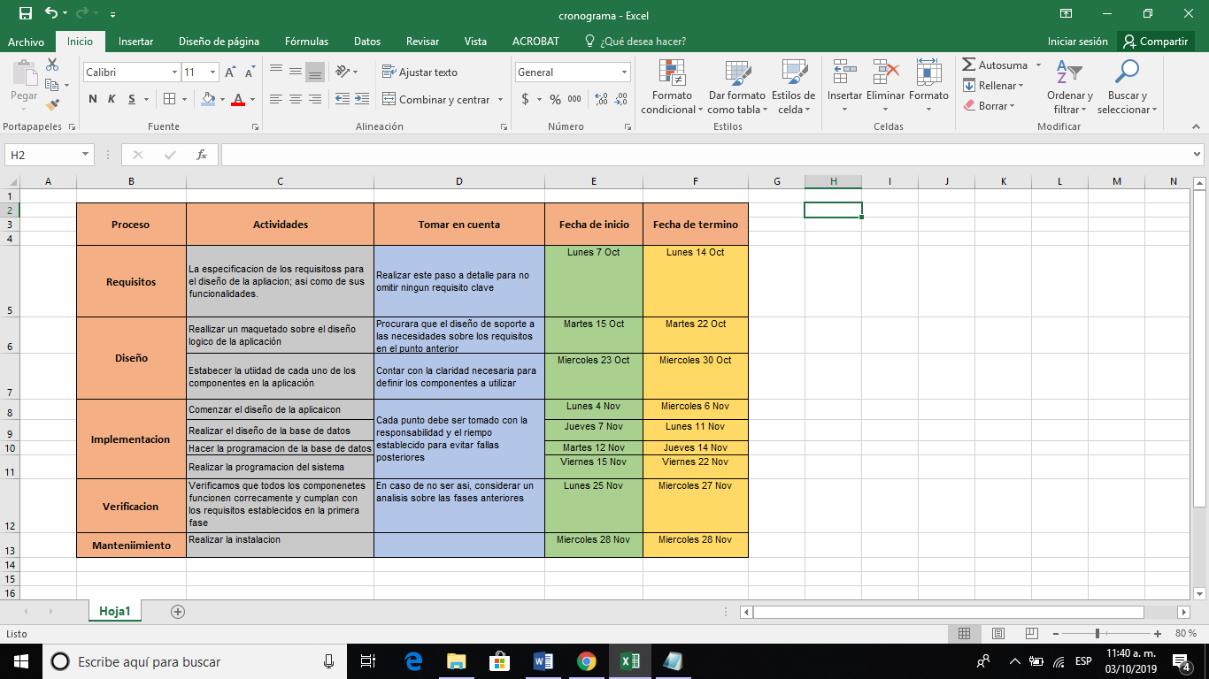

# Innovaciones:

La creación de este sistema es una completa novedad pues aun cuando la idea se ha visto colgada en el aire y han sido muchos los programas de televisión y películas que nos regalan esta posibilidad de su implementación, no ha existido ninguna aplicación web que de tales funcionalidades que se encuentre disponible para los usuarios comunes.

Gracias a la aplicación, las personas promedio pondrían gozar de la facilidad de poder combinar sus prendas de forma rápida, segura y gratuita, realizando combinaciones aun cuando no tengan un acceso directo a su guardarropa.

La aplicación cuenta con algunas variantes a la imagen tradicional, las cuales proponen un manejo más funcional y cómodo para los usuarios. Dichas variantes son:

* Única: La aplicación que se desarrollara es un componente nuevo en el mundo de las aplicaciones web, formando un ambiente inexistente para las personas que deseen utilizarla, ya que no existe en el mercado una aplicación con dichas características.
* Categorización de elementos: Añadiendo la oportunidad de proporcionar un cuidado en la forma que se estructura nuestro guardarropa, permitiendo crear mejores recursos de combinaciones.
* Personal: Cada usuario tiene la posibilidad de alimentar la aplicación con las fotografías de sus prendas de ropa, ya que no se trata de una aplicación de diseño, sino de acceso. De esta manera se asegura la experiencia personal de cada usuario al estar tratando con sus propias prendas de ropa.
* Almacenamiento: Sera posible para el usuario guardar la combinación que deseen por el tiempo que asi lo decidan, permitiendo entonces tener listas sus combinaciones favoritas para el momento que deseen realizar una consulta.

Por medio de las presentadas innovaciones se permitirá un mayor dinamismo y atractivo para los usuarios que manejen el sistema ya que va de mucho más que tener tu guardarropa al alcance de tu mano.

# Herramientas a usar:

Por sus características individuales y la forma sencilla de ser manejados en conjunto, se han tomado la elección de utilizar tecnologías como lo son:

* Angular como firework de desarrollo
* Firestore como sistema de base de datos
* Typescript como lenguaje de programación.

Los motivos por los cuales se han tomado estas desicones seran expuestas detenidamente a continuación.

*Angular:*

Hablamos de un framework para desarrollo web liberado en el 2010 y desarrollado por Google, su programación se lleva a cabo mediante el lenguaje Typescript, el cual otorga grandes ventajas para los desarrolladores al contar con capacidades de tipado estático.

Angular se ha convertido en muy poco tiempo en el estándar de factor para el desarrollo de aplicaciones web avanzadas, por lo cual, es un recurso adecuando para el manejo de operaciones que cuenten con funcionalidades mas avanzadas para los desarrolladores.

Se puede decir que angular es un camino directo hacia el futuro en el desarrollo web, poder programar con Typescript ya supone por su sola una de sus mas atractivas ventajas, sin embargo, este framework facilita significativamente el trabajo del desarrollador.

*Firestore:*

Es una solución de bases de datos en la nube que nos permite conectar a nuestras aplicaciones web para contar con una base de datos adecuada para cualquier proyecto de desarrollo siendo estas unas bases de datos NoSQL

Proporciona escalabilidad necesaria para hacer crecer nuestros proyectos y de igual manera garantiza la confiabilidad sobre la información, así como la facilidad de poder acceder a ella desde las aplicaciones en el momento que sea requerida

*TypeScript:*

Existen un gran numero de ventajas sobre la utilización de este lenguaje de programación, pero podemos destacar la factibilidad de escalabilidad sobre cualquier proyecto de desarrollo, además de promover la limpieza del código, haciendo mucho mas sencilla la lectura del mismo.

Estas características han sido importantes para la elección del lenguaje en el desarrollo de este proyecto, ya que ayuda en el trabajo colaborativo, siendo de utilidad para los desarrolladores involucrados en cuanto a que tan entendible seria el código.

# Resultados esperados:

Se espera obtener una aplicación funcional capaz de otorgar a los usuarios un acceso remoto a sus prendas de ropa, facilitando el elaborar combinaciones con ellas, las cuales pueden hacerse a cualquier hora del día y gracias a esto optimizar la tarea del arreglo personal.

Esta herramienta una vez implementada ayudara a contar con una galería insertada por el usuario, respecto a aquellas prendas con las que cuenta su guardarropa, utilizándolas como un catálogo que permita facilitar una tarea diaria, evitando así un desgaste de tiempo al realizar la búsqueda en el ropero, así como su desorganización.

Gracias a esta aplicación las personas podrán incluso planear cambios de ropa futuros para una semana laborar, próximos eventos importantes, entre otros sin tener la necesidad de derrochar sus tiempos frente a un ropero el cual, después de la tarea deberá ser reordenado, provocando un esfuerzo mayor por parte de los individuos.

# Referencias

*Digital Guide*. (21 de Marzo de 2019). Obtenido de https://www.ionos.mx/digitalguide/paginas-web/desarrollo-web/el-modelo-en-cascada/

Modelo, U. (19 de Octubre de 2016). Obtenido de https://desarrolloum.wixsite.com/modelo/single-post/2016/10/19/%C2%BFPor-qu%C3%A9-una-buena-presentaci%C3%B3n-personal

Suarez, J., Morales, J., Molano, J., Estupiñal, Z., & Sanchez, C. (14 de Abril de 2009). *Cultura Organizacional*. Obtenido de http://thcultura1.blogspot.com/2009/04/la-presentacion-personal-en-las.html